Лабораторная работа №17. Массивы

Задание 1. Temperature Logger
Массив из 7 элементов создаётся и сразу заполняется значениями в фигурных скобках. Цикл for проходит индексы от 0 до length − 1: выводит каждое значение и накапливает сумму. Перед делением сумма приводится к double. Иначе 161 / 7 дало бы целое 23, и дробная часть потерялась бы.
@Override
protected void onCreate(Bundle savedInstanceState) {
super.onCreate(savedInstanceState);
setContentView(R.layout.activity_main);

// Массив на 7 дней, сразу инициализируем значениями
int[] temperatures = {22, 24, 21, 23, 25, 22, 24};

Log.i("info", "Weekly temperatures:");
int sum = 0;
for (int i = 0; i < temperatures.length; i++) {
Log.i("info", "Day " + i + " = " + temperatures[i]);
sum += temperatures[i];
}

// Приводим к double, чтобы деление не было целочисленным
double average = (double) sum / temperatures.length;
Log.i("info", "Average temperature = " + average);
}
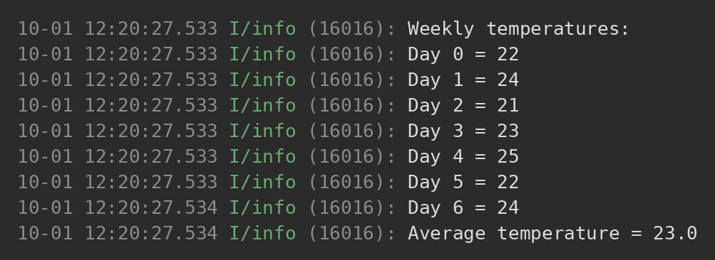
Рисунок 1 — вывод Temperature Logger в Logcat

Задание 2. Grade Book
new int[50] создаёт массив из 50 нулей. Цикл заполняет его случайными оценками: random.nextInt(5) возвращает число от 0 до 4, а + 1 сдвигает диапазон к 1–5.
@Override
protected void onCreate(Bundle savedInstanceState) {
super.onCreate(savedInstanceState);
setContentView(R.layout.activity_main);

int[] grades = new int[50]; // 50 элементов, пока все равны 0
Random random = new Random();

for (int i = 0; i < grades.length; i++) {
grades[i] = random.nextInt(5) + 1; // nextInt(5) даёт 0..4, +1 → 1..5
Log.i("info", "Student " + i + " = " + grades[i]);
}
}
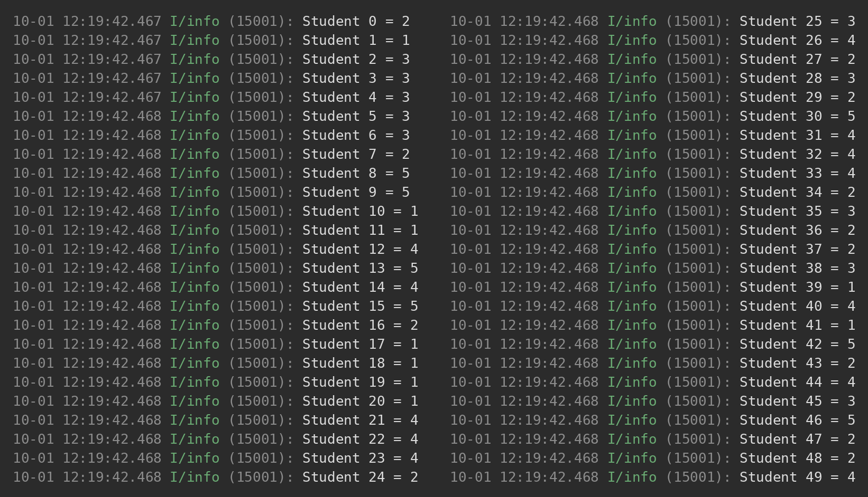
Рисунок 2 — вывод Grade Book в Logcat

Задание 3. Movie Quiz
Двумерный массив String[5][2] — это 5 строк по 2 элемента. movies[i][0] хранит название фильма, movies[i][1] — год. Случайный индекс строки выбирается через random.nextInt(movies.length). Вспомогательный массив boolean[] asked запоминает уже заданные фильмы, чтобы вопросы не повторялись.
@Override
protected void onCreate(Bundle savedInstanceState) {
super.onCreate(savedInstanceState);
setContentView(R.layout.activity_main);

// [i][0] — название, [i][1] — год выпуска
String[][] movies = {
{"The Matrix", "1999"},
{"Inception", "2010"},
{"Titanic", "1997"},
{"Interstellar", "2014"},
{"The Godfather", "1972"}
};

Random random = new Random();
boolean[] asked = new boolean[movies.length]; // какие фильмы уже были

for (int q = 0; q < 3; q++) {
int index;
do {
index = random.nextInt(movies.length); // случайная строка 0..4
} while (asked[index]); // без повторов
asked[index] = true;

Log.i("info", "What is the release year of " + movies[index][0] + "?");
Log.i("info", "Answer: " + movies[index][1]);
}
}
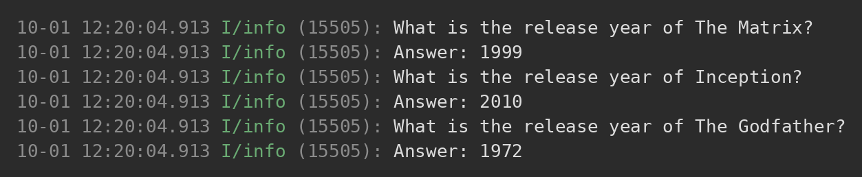
Рисунок 3 — вывод Movie Quiz в Logcat
В заданиях 2 и 3 используются случайные числа, поэтому при каждом запуске вывод отличается.

